Fiche de formation détaillée : FPRR Formation Préventives aux Risques Routiers

Ce document est un guide de rédaction des contenus de formations proposées à Valabre. Ces contenus répondent aux exigences de la certification QUALIOPI, notamment en termes de publication sur le web.
- Le contenu de chacune des formations sera intégré sur le site internet de Valabre.
- Une fiche par formation.
- Photo d’illustration à joindre par mail avec ce document. Ne pas l’insérer ici.
--

Intitulé complet de la formation : Formation Préventives aux Risques Routiers

Durée de la formation : 26 heures comprenant 24 heures de formation en présentiel et 2 heures de formation à distance
Lieu : Ecole d’Application de Sécurité Civile

Pour chaque référent ci-dessous, définir un nom, un téléphone et un email.
Référent de formation : LTN BEURRIER Nicolas
Email : n.beurrier@valabre.com
Taux de réussite (si existant) :
Taux de satisfaction (si existant) :

Objectifs :
Chaque mission opérationnelle des services d’incendie et de secours impose l’utilisation de véhicule(s) et engin(s) pour atteindre le lieu de l’intervention :

- A ce titre, l’activité de formateur de conduite et de manipulation accompagne le développement professionnel des conducteurs des véhicules et engins du SDIS.
- Le formateur de conduite et de manipulation conseil son autorité d’emploi dans le domaine de la conduite et de la manipulation des véhicules et engins du SDIS.
Prérequis :
Peuvent être admis en stage les personnels :
- Être titulaire du permis de conduire adapter à la conduite des engins poids lourds.
- Être inscrit sur la liste d’aptitude opérationnelle « conduite » établie par le directeur du service d’incendie et de secours de l’apprenant.

Pédagogie :
La pédagogie mobilisée sur ce parcours de professionnalisation repose sur des pédagogies actives en plus de développer la construction de savoirs, la maitrise des doctrines et des techniques opérationnelles, doit notamment permettre à l’apprenant de :
- Rechercher, identifier, et exploiter les compétences déjà acquises,
- Impliquer l’apprenant dans son autoévaluation,
- Adapter la progression pédagogique à chaque apprenant

Chronogramme :
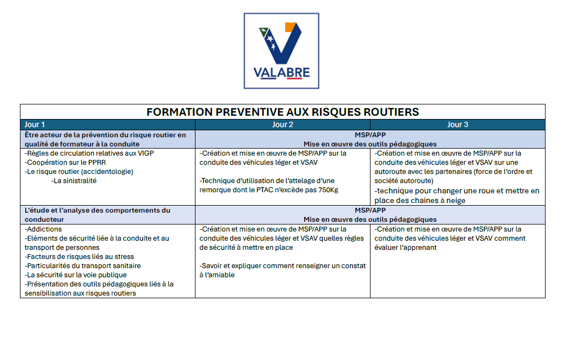

Dispositif d’évaluation :
La formation est non certificative

